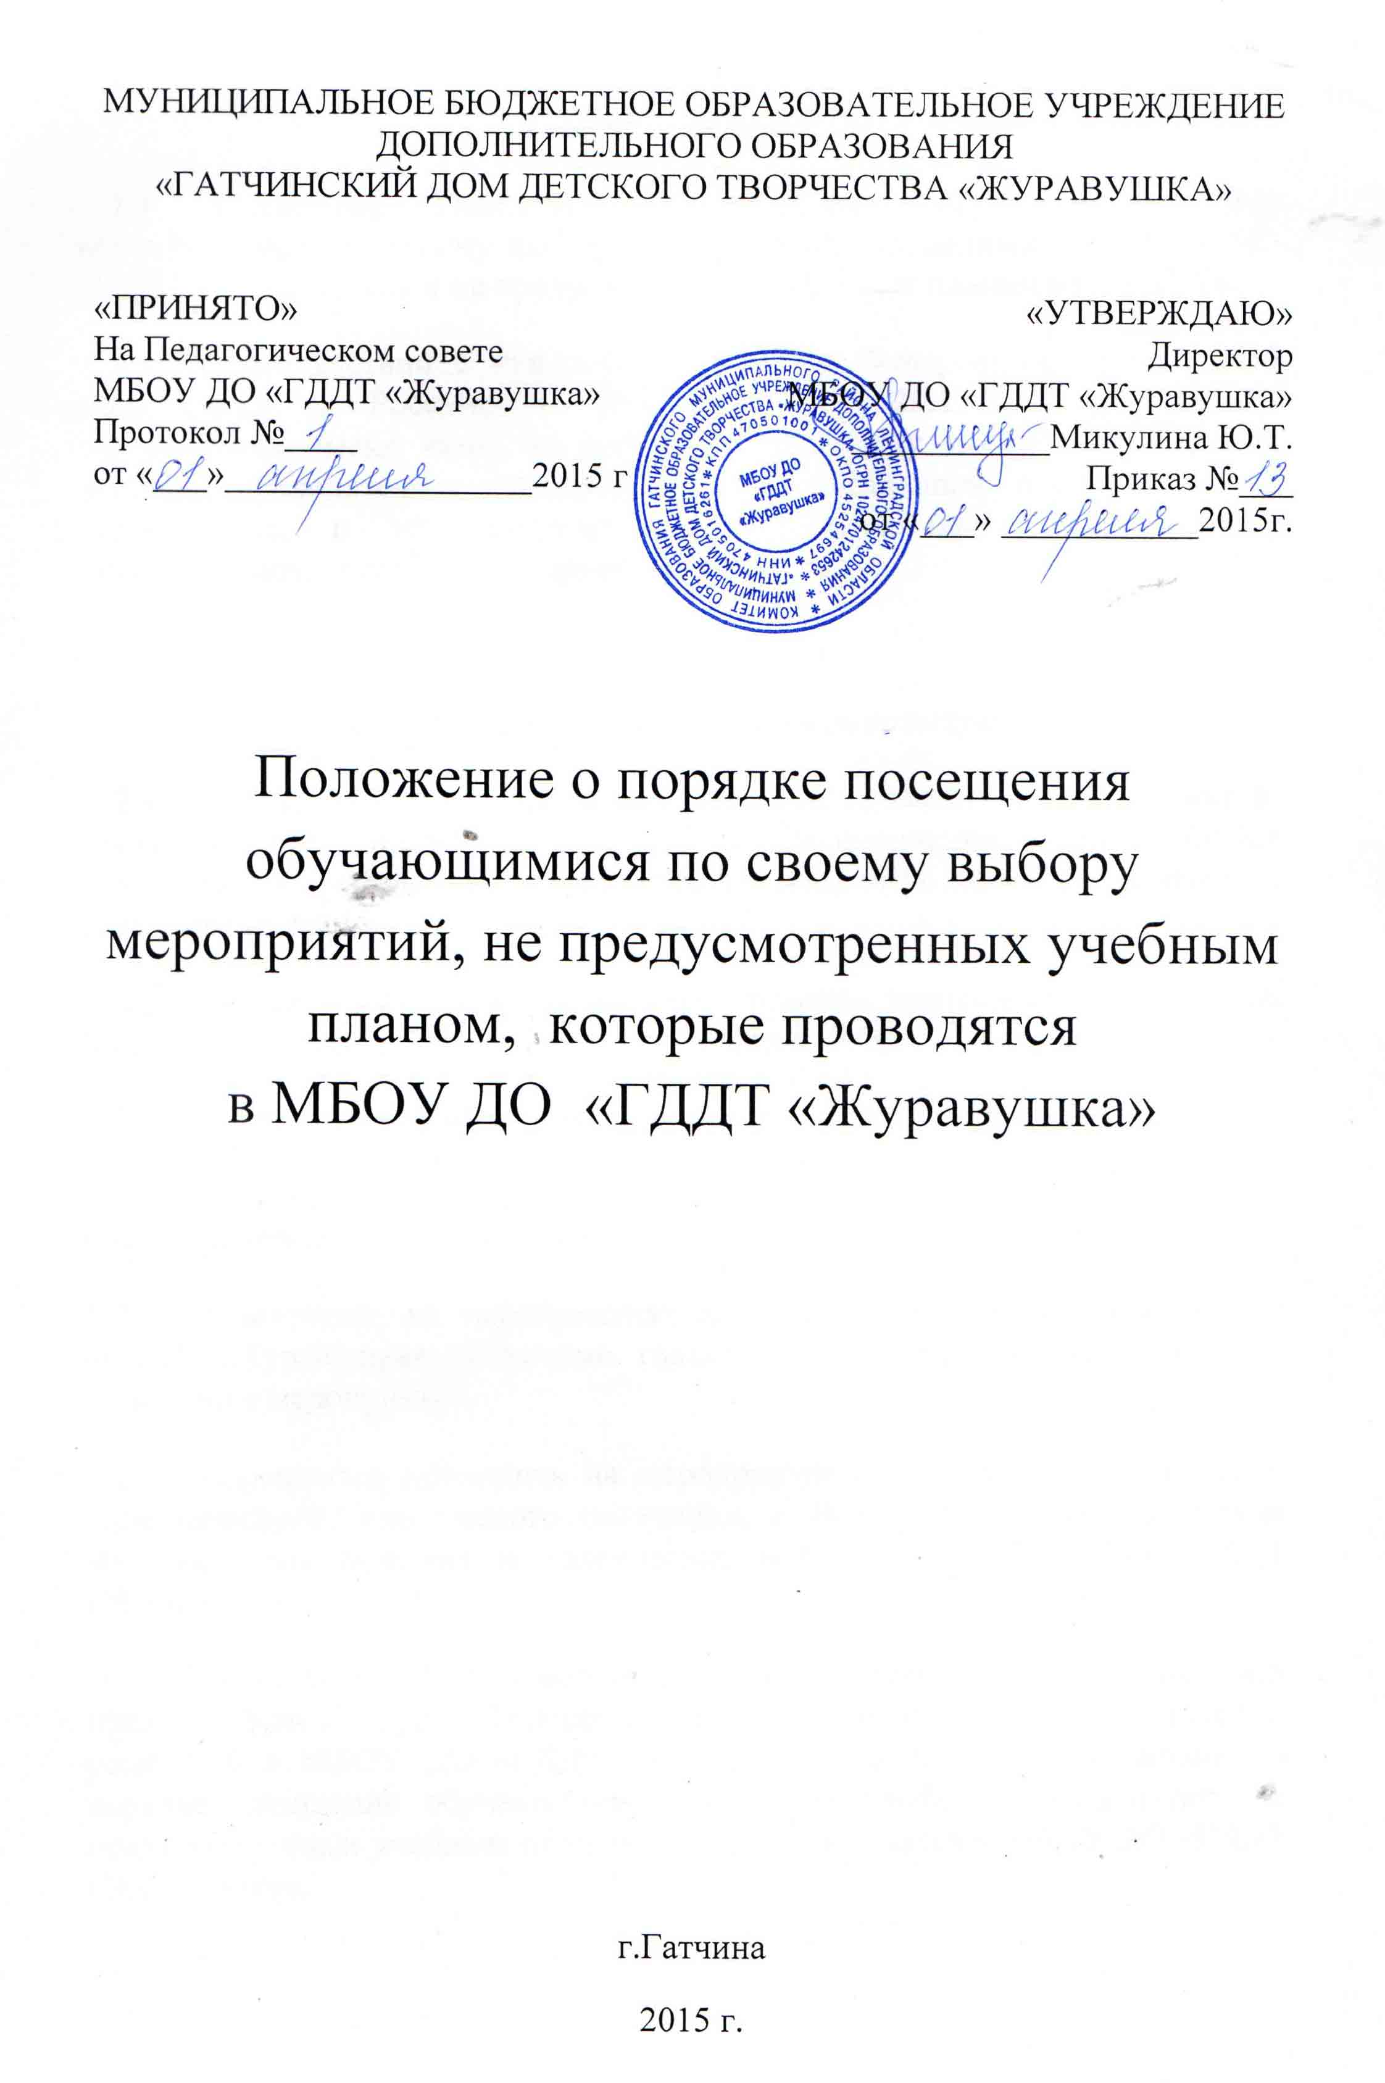
1. Общие положения
1.1. Настоящее Положение устанавливает порядок посещения обучающимися по своему выбору мероприятий, проводимых в МБОУ ДО «ГДДТ «Журавушка» и не предусмотренных учебным планом учреждения.
1.2. В соответствии с пунктом 4 статьи 34 Федерального закона «Об образовании в Российской Федерации» от 29.12.2012 № 273-ФЗ обучающиеся имеют право на посещение по своему выбору мероприятий, которые проводятся в организации, осуществляющей образовательную деятельность, и не предусмотрены учебным планом, в порядке, установленном локальными нормативными актами.

2. Правила проведения мероприятий
2.1. Состав обучающихся, допущенных к участию в мероприятии, программа мероприятия, время его начала и окончания, а также особые требования к проведению мероприятия должны быть заранее доведены до сведения обучающихся.
2.2. Начало мероприятия начинается согласно программе мероприятия. Мероприятие должно оканчиваться не позднее 20:00.
2.3. Приход и уход с мероприятия осуществляется организованно.
2.4. Бесконтрольное хождение по МБОУ ДО «ГДДТ «Журавушка» во время проведения мероприятия запрещается.
2.5. Присутствие на мероприятиях лиц, не обучающихся в МБОУ ДО «ГДДТ «Журавушка» допустимо только с разрешения ответственного за проведение мероприятия.
2.6. Запрещается приходить на мероприятие в состоянии алкогольного, наркотического, токсического опьянения, а также употреблять, спиртные напитки, наркотические и токсические вещества в МБОУ ДО «ГДДТ «Журавушка».
2.7. Во время проведения мероприятия все участники должны соблюдать правила охраны труда, Правила внутреннего распорядка для учащихся и родителей в МБОУ ДО «ГДДТ «Журавушка», настоящие Положение о порядке посещения обучающимися по своему выбору мероприятий, не предусмотренных учебным планом, которые проводятся в МБОУ ДО «ГДДТ «Журавушка».

2.8. Перед проведением мероприятия учреждение может объявлять правила поведения и (или) проводить инструктаж. Участие обучающихся в объявлении правил поведения и (или) проведении инструктажа является обязательным.
2.9. Запрещается своими действиями нарушать порядок проведения мероприятия или способствовать его срыву.

3. Права и обязанности обучающихся
3.1.Обучающиеся имеют право на уважение человеческого достоинства, защиту от всех форм физического и психического насилия, оскорбления личности, охрану жизни и здоровья во время проведения мероприятий.
3.2. Обучающиеся имеют право использовать плакаты, лозунги, речёвки во время проведения соревновательных, в том числе спортивных мероприятий, а также соответствующую атрибутику (бейсболки, футболки с символикой мероприятия др).
3.3. Обучающимся запрещено приводить на мероприятия посторонних лиц без ведома представителя МБОУ ДО «ГДДТ «Журавушка», ответственного за проведение мероприятия.

4. Права и обязанности Учреждения
4.1. Учреждение может устанавливать возрастные ограничения на посещение мероприятия.
4.2. Учреждение может устанавливать посещение отдельных мероприятий по входным билетам.
4.3. Учреждение может устанавливать право на ведение обучающимися во время мероприятий фото и видеосъемки.
4.4. Учреждение может устанавливать запрет на пользование мобильной связью во время мероприятия.
4.5. Учреждение может устанавливать запрет на повторный вход на мероприятие.

